Buenos Aires, 3 de junio de 2016

Perfil del internauta ecológico
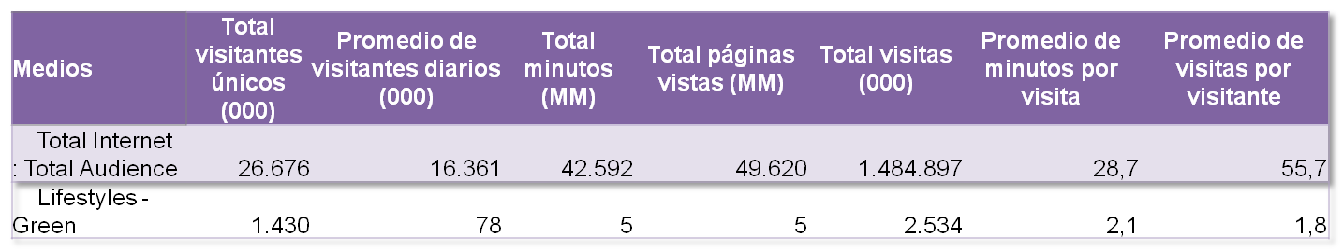
En 1972 la Asamblea General de las Naciones Unidas estableció el Día Mundial del Medio Ambiente para aumentar la conciencia medioambiental de la población mundial. Esto generó un tema en la agenda internacional que va creciendo día a día. En esta oportunidad analizamos a los usuarios de navegan en páginas web con contenido ecológico.
Tabla 1. Audiencia categoría Green. comScore. Abril 2016
AUDIENCIA DE LAS PRINCIPALES PÁGINAS WEB DE ECOLOGÍA
La categoría de páginas web que presentan contenido ambiental tiene un promedio mensual total de casi un millón y medio de visitantes únicos, esto representa un alcance de más del 5% de la audiencia total de internet.
Actualmente existe un promedio de más de 78.000 visitantes diarios, estos crecieron un 34% con respecto al año 2015.
Con un total de más de 5 millones de páginas vistas (67% más que el año 2015) y un promedio de casi 2 visitas por visitante, la categoría Green sigue en crecimiento.
El consumo de tiempo promedio de navegación por visita en las páginas ambientales es 2,1 minutos.
En cuanto al sexo de los internautas, cabe destacar que estas plataformas de comunicación presentan una tendencia a captar mayormente un público femenino.
Si el análisis se realiza según rango etario, comparándolo con el total de audiencia de internet se destacan principalmente las personas de 35 a 44 años y en menor medida las de 45 a 54 años.

Fuente:
- El contenido del presente informe fue elaborado por el Departamento de Research de QUIROGA agencia de medios.
- comScore . Media Metrix. Argentina. Abril 2016

www.quirogamedios.com
@quirogamedios

